1. Cross-validation i ewaluacja modelu
● Przeprowadź 3-krotną walidację krzyżową (zobacz KFold lub StratifiedKFold w
przypadku klasyfikacji).
● Sprawdź czy wyniki są podobne na wszystkich podzbiorach. Jeśli nie, co to
oznacza?
● *Zintegruj metodę ze swoją implementacja regresji.
Wyniki dla poszczególnych foldów:

Fold 1:
- MSE: 4.0853
- R²: 0.9108
Fold 2:
- MSE: 4.1716
- R²: 0.9091
Fold 3:
- MSE: 4.2147
- R²: 0.9082
Podsumowanie:
Średnie MSE: 4.1572 (±0.0538)
Średnie R²: 0.9094 (±0.0011)
2. Wykresy zbieżności i analiza błędów
Dla modelu regresji liniowej lub logistycznej zweryfikuj, czy istnieje problem
nadmiernego lub niedostatecznego dopasowania. Zwiększ złożoność modelu
poprzez dodanie dodatkowych cech (np. PolynomialFeatures) i ponownie sprawdź,
czy problem zachodzi.
Train error, test error i cv error to miary jakości modelu regresyjnego, które pomagają ocenić, czy model jest dobrze dopasowany, przeuczony (overfitting) czy niedouczony (underfitting):

Train error (błąd treningowy)
- To błąd (np. MSE) obliczony na zbiorze treningowym – czyli na tych danych, na których model był uczony.
- Niski train error oznacza, że model dobrze dopasował się do danych treningowych.
- Zbyt niski train error przy wysokim test error sugeruje przeuczenie (overfitting).

Test error (błąd testowy)
- To błąd obliczony na zbiorze testowym – czyli na danych, których model nie widział podczas uczenia.
- Niski test error oznacza, że model dobrze generalizuje do nowych danych.
- Wysoki test error przy niskim train error oznacza, że model przeuczył się (overfitting).
- Podobny poziom train i test error (ale oba wysokie) oznacza niedouczenie (underfitting).

CV error (błąd walidacji krzyżowej, cross-validation error)
- To średni błąd obliczony podczas walidacji krzyżowej (np. 5-krotnej), gdzie dane są wielokrotnie dzielone na część treningową i walidacyjną.
- CV error lepiej ocenia ogólną zdolność modelu do generalizacji, bo jest liczony na różnych podziałach danych.
- Jeśli cv error jest zbliżony do test error, to model jest stabilny.

Co oznacza, gdy jeden błąd jest większy od drugiego?
- Train error << Test error:
Model przeuczył się (overfitting) – nauczył się szczegółów i szumu w danych treningowych, ale nie radzi sobie z nowymi danymi.
- Train error ≈ Test error, oba wysokie:
Model jest niedouczony (underfitting) – jest zbyt prosty, nie uczy się zależności w danych.
- Train error ≈ Test error, oba niskie:
Model jest dobrze dopasowany – dobrze uczy się zależności i generalizuje na nowe dane.
- CV error – jeśli jest podobny do test error, to model jest stabilny; jeśli mocno się różni, model jest niestabilny lub dane są niereprezentatywne.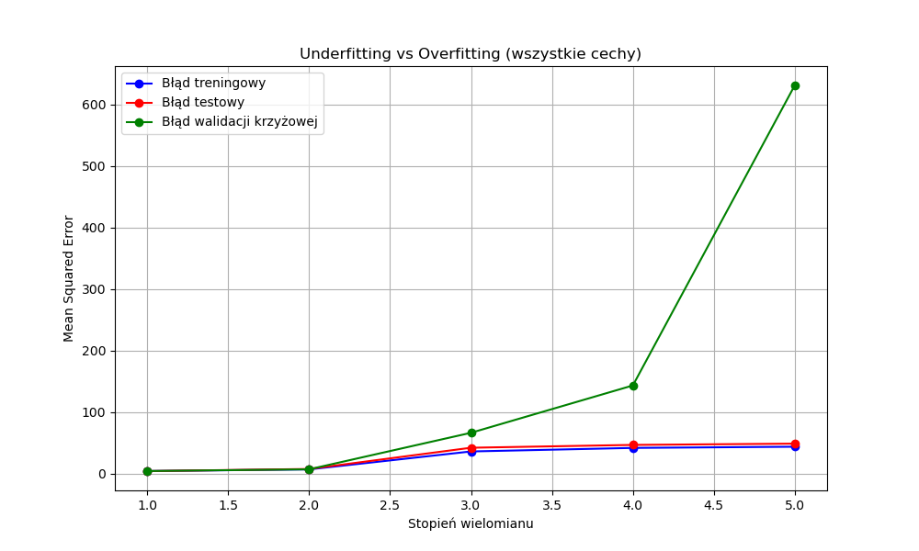OVERALL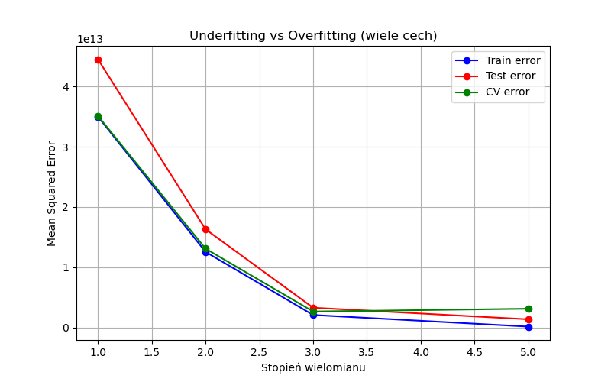
VALUE

● *Dla własnej implementacji regresji (z gradient descent), stwórz wykres funkcji kosztu na podzbiorach treningowym oraz testowym względem epoki. Zbadaj, czy następuje zbieżność (spadek błędu) w czasie uczenia modelu.
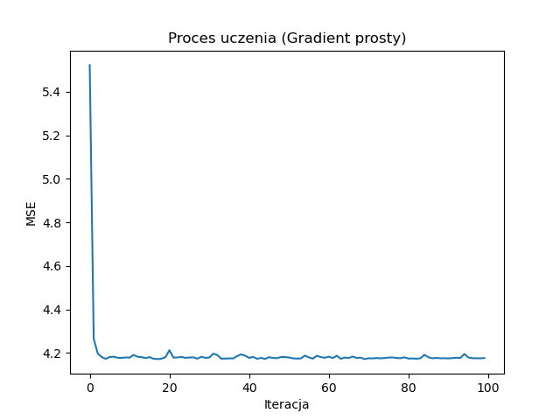
Sprawdź również jaki wpływ ma dodanie cech oraz ograniczenie cech (np. wybór tylko cześci kolum oraz zmniejszenie liczebności zbioru)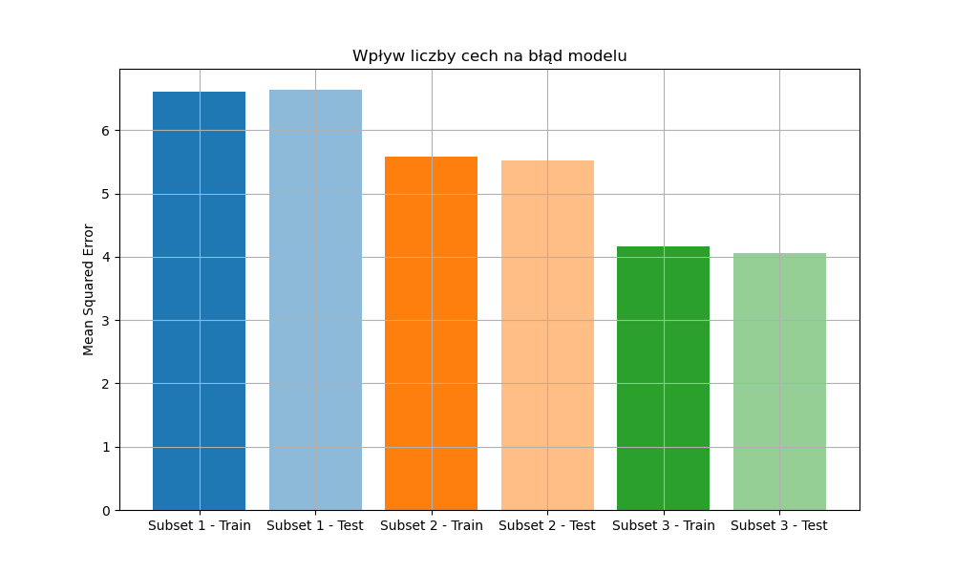
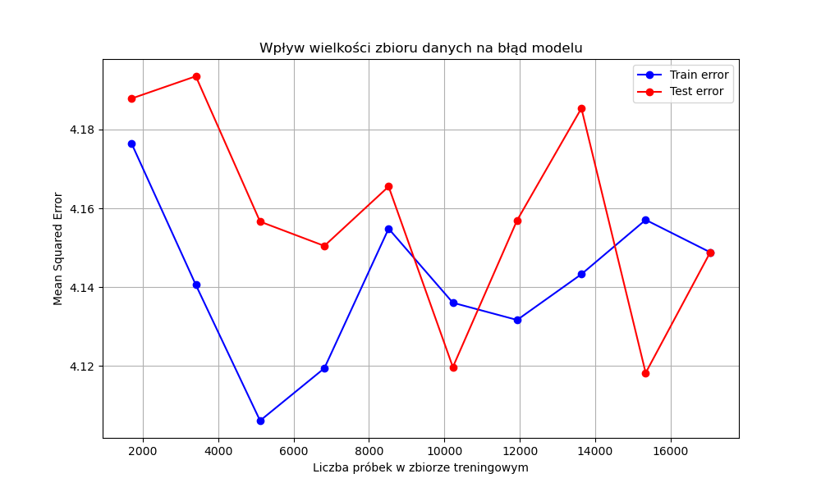
3. Regularyzacja L1 i L2
● Dodaj regularyzację do modeli regresji liniowej lub logistycznej:
● Porównaj dwie metody Ridge (L2), Lasso (L1)
● Porównaj wyniki z modelami bez regularyzacji.
● Wyjaśnij wpływ regularyzacji na wagę cech i potencjalne przetrenowanie.
○ Sprawdź wartości wag przed i po regularyzacji.
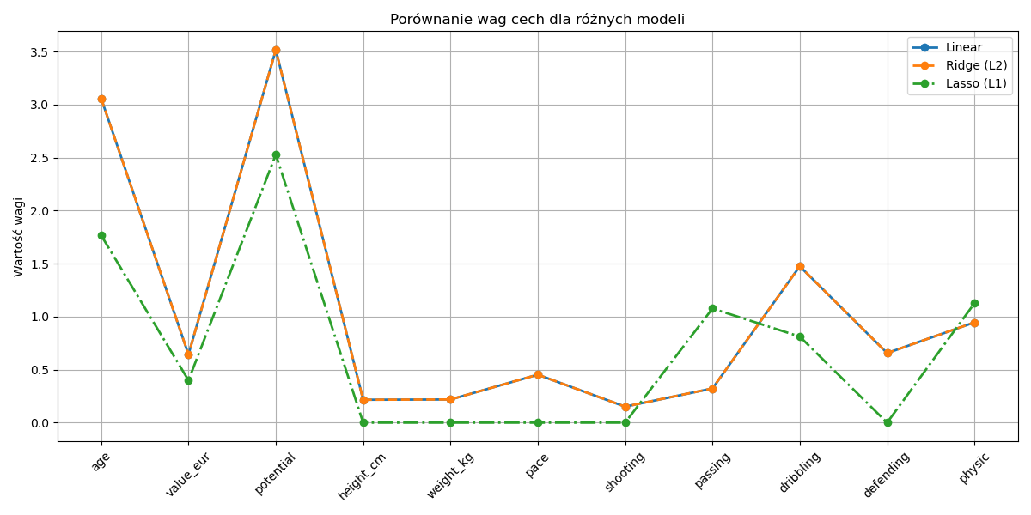
Model: Linear
Mean Squared Error (MSE): 4.07
| Cecha | Waga |
|-----------|--------|
| age | 3.0588 |
| value_eur | 0.6423 |
| potential | 3.5171 |
| height_cm | 0.2161 |
| weight_kg | 0.2185 |
| pace | 0.4526 |
| shooting | 0.1507 |
| passing | 0.3225 |
| dribbling | 1.4753 |
| defending | 0.6559 |
| physic | 0.9458 |

Model: Ridge (L2)
Mean Squared Error (MSE): 4.07
| Cecha | Waga |
|-----------|--------|
| age | 3.058 |
| value_eur | 0.6425 |
| potential | 3.5163 |
| height_cm | 0.216 |
| weight_kg | 0.2186 |
| pace | 0.4526 |
| shooting | 0.151 |
| passing | 0.323 |
| dribbling | 1.4751 |
| defending | 0.656 |
| physic | 0.946 |

Model: Lasso (L1)
Mean Squared Error (MSE): 7.09
| Cecha | Waga |
|-----------|--------|
| age | 1.7667 |
| value_eur | 0.3996 |
| potential | 2.5285 |
| height_cm | 0 |
| weight_kg | 0 |
| pace | 0 |
| shooting | 0 |
| passing | 1.0765 |
| dribbling | 0.8117 |
| defending | 0 |
| physic | 1.1257 |

Porównanie wag cech dla wszystkich modeli:
| Cecha | Linear | Ridge (L2) | Lasso (L1) |
|-----------|----------|--------------|--------------|
| age | 3.0588 | 3.058 | 1.7667 |
| value_eur | 0.6423 | 0.6425 | 0.3996 |
| potential | 3.5171 | 3.5163 | 2.5285 |
| height_cm | 0.2161 | 0.216 | 0 |
| weight_kg | 0.2185 | 0.2186 | 0 |
| pace | 0.4526 | 0.4526 | 0 |
| shooting | 0.1507 | 0.151 | 0 |
| passing | 0.3225 | 0.323 | 1.0765 |
| dribbling | 1.4753 | 1.4751 | 0.8117 |
| defending | 0.6559 | 0.656 | 0 |
| physic | 0.9458 | 0.946 | 1.1257 |
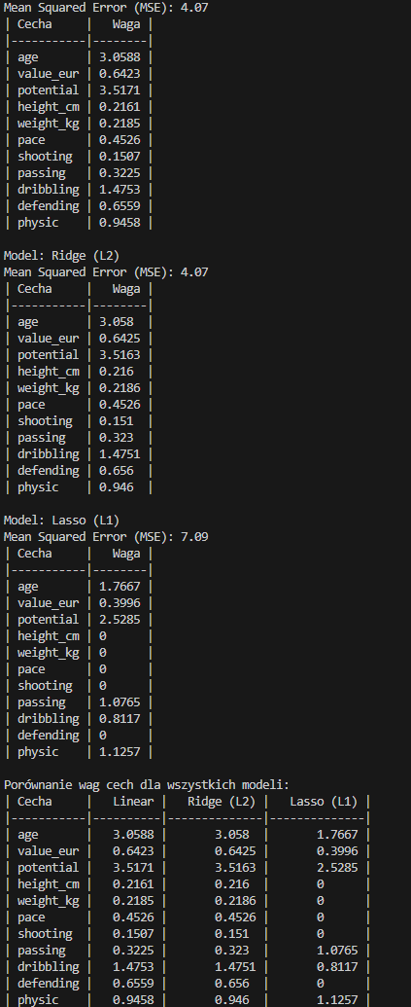
*Zaimplementuj metodę regularyzacji dla własnej implementacji regresji (podobnie jak wcześniej użyj możesz wprost dodać obliczoną pochodną do formuły updatującej wagi).
Wartości wag po nauce bez L2:
age: 3.0816
value_eur: 0.6308
potential: 3.5400
height_cm: 0.2456
weight_kg: 0.2512
pace: 0.4228
shooting: 0.1513
passing: 0.3195
dribbling: 1.4668
defending: 0.6735
physic: 0.9681
Bias: 65.9178
MSE na zbiorze testowym: 4.0857
Wartości wag po nauce (regularyzacja L2):
age: 2.3518
value_eur: 0.8129
potential: 2.7704
height_cm: 0.2043
weight_kg: 0.2938
pace: 0.3893
shooting: 0.3862
passing: 0.7070
dribbling: 1.3393
defending: 0.7543
physic: 1.0920
Bias: 65.9563
MSE na zbiorze testowym: 4.4145
- precision – precyzja: spośród wszystkich przewidzianych jako dana klasa, ile było poprawnych.
- recall – czułość: spośród wszystkich rzeczywistych przykładów danej klasy, ile zostało poprawnie wykrytych.
- f1-score – średnia harmoniczna precision i recall (im wyższa, tym lepiej).
- support – liczba przykładów danej klasy w zbiorze testowym.
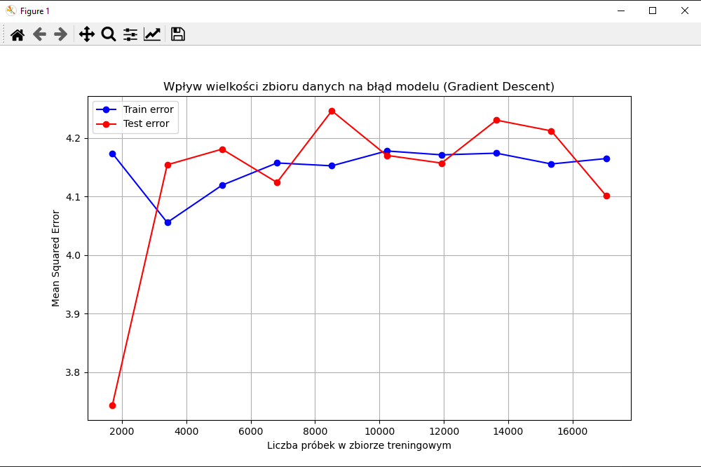
(fifa_env) C:\Users\Maciek\OneDrive\Dokumenty\fifa_project> python z5.py
Najlepsze parametry dla DecisionTreeRegressor: {'model__max_depth': 10, 'model__min_samples_split': 2}
Najlepsze parametry dla RandomForestRegressor: {'model__max_depth': None, 'model__min_samples_split': 2, 'model__n_estimators': 100}
Decision Tree (GridSearch) | MSE: 0.3647 | RMSE: 0.6039 | R2: 0.992
Random Forest (GridSearch) | MSE: 0.2180 | RMSE: 0.4669 | R2: 0.995
Decision Tree (Default) | MSE: 0.3943 | RMSE: 0.6279 | R2: 0.991
Random Forest (Default) | MSE: 0.2180 | RMSE: 0.4669 | R2: 0.995

Podsumowanie wyników:
Model MSE RMSE R2
Decision Tree (GridSearch) 0.36 0.60 0.99
Random Forest (GridSearch) 0.22 0.47 1.00
Decision Tree (Default) 0.39 0.63 0.99
Random Forest (Default) 0.22 0.47 1.00

(fifa_env) C:\Users\Maciek\OneDrive\Dokumenty\fifa_project> python z5.py
Najlepsze parametry dla DecisionTreeRegressor: {'model__max_depth': None, 'model__min_samples_split': 10}
Najlepsze parametry dla RandomForestRegressor: {'model__max_depth': 10, 'model__min_samples_split': 2, 'model__n_estimators': 100}
Decision Tree (GridSearch) | MSE: 3899232167050.6895 | RMSE: 1974647.3526 | R2: 0.938
Random Forest (GridSearch) | MSE: 2209401625175.5552 | RMSE: 1486405.6059 | R2: 0.965
Decision Tree (Default) | MSE: 4028854068875.5542 | RMSE: 2007200.5552 | R2: 0.936
Random Forest (Default) | MSE: 2298936019820.1670 | RMSE: 1516224.2644 | R2: 0.963

Podsumowanie wyników:
Model MSE RMSE R2
Decision Tree (GridSearch) 3899232167050.69 1974647.35 0.94
Random Forest (GridSearch) 2209401625175.56 1486405.61 0.96
Decision Tree (Default) 4028854068875.55 2007200.56 0.94
Random Forest (Default) 2298936019820.17 1516224.26 0.96

Dlaczego przeszukiwanie hiperparametrów jest trudne?
- Liczba możliwych kombinacji rośnie wykładniczo z liczbą parametrów i ich wartości.
- Każda kombinacja wymaga osobnego treningu i walidacji modelu, co jest kosztowne obliczeniowo.
- Wyniki mogą być niestabilne przy małych zbiorach lub dużej liczbie parametrów.
- Często istnieje kompromis między dokładnością a złożonością modelu (overfitting/underfitting).

